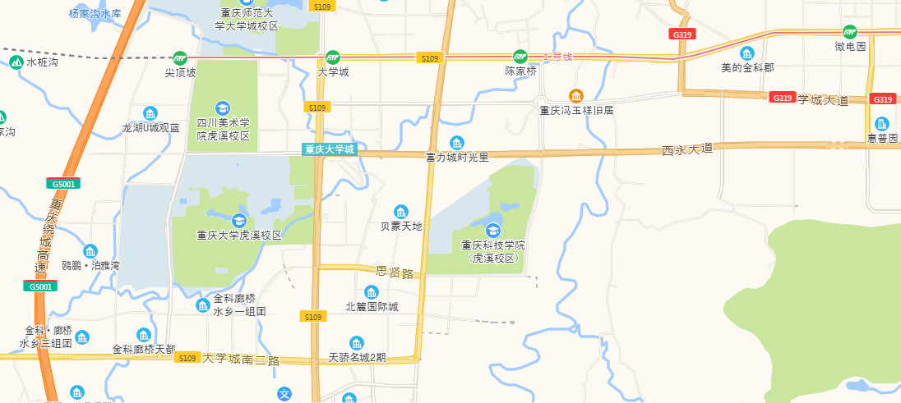

（交通路线：考生可乘坐轨道交通1号线在陈家桥站下，换乘294路公交车到科技学院站下车。）

